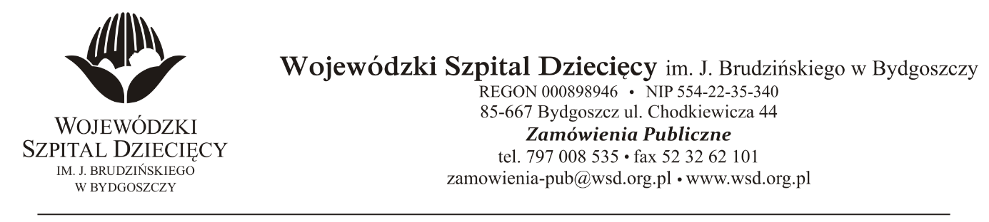
Bydgoszcz, dn. 12.11.2021 r.
Nr sprawy: 22/2021/TP
Do Wykonawców:
Dotyczy: postępowania o udzielenie zamówienia publicznego w trybie podstawowym na dostawy filtrów do central wentylacyjnych oraz filtrów HEPA H13 do pomieszczeń higienicznych

INFORMACJA O KWOCIE, JAKĄ ZAMAWIAJĄCY ZAMIERZA PRZEZNACZYĆ NA SFINANSOWANIE ZAMÓWIENIA
Zamawiający na podstawie art. 222 ust. 4 ustawy z dnia 11 września 2019 roku Prawo zamówień publicznych (Dz. U. z 2021 r. poz. 1129) przekazuje poniżej informację o kwocie, jaką zamierza przeznaczyć na sfinansowanie zamówienia:
Na realizację zamówienia Zamawiający przeznaczył kwotę 277 912,10 zł

z up. Dyrektora
Wojewódzkiego Szpitala Dziecięcego
im. J. Brudzińskiego w Bydgoszczy
Z-ca Dyrektora ds. Administracyjno-Technicznych
mgr inż. Jarosław Cegielski

